

Concédeme, Señor

Estamos, Señor en advento preparándonos para o Nadal.
Concédeme, Señor, o don da ALEGRÍA,
a alegría de facer felices os demais,
a alegría de terte como amigo e salvador,
a alegría de sorrirte a ti pase o que pase.
Concédeme, Señor, o don do teu LUZ,
que descargue cada día a luz da túa Palabra,
que ti me leves da man superando as escuridades,
que ti sexas a luz da miña vida.
Concédeme, Señor, o don de COMPARTIR,
compartir as miñas cousas, o que teño,
compartir o meu sorriso e a miña vida,
compartir para ser feliz.
Sé ti a miña alegría, a miña luz, o meu regalo… Sé ti a miña música, Señor.

Te lo pedimos con María, reina de las Misiones. Amén.

As 4 candeas de Advento

Nesta semana acendemos a 3ª candea do Advento, a da alegría:

Nas tebras acendeuse unha luz, no deserto clamou unha voz. Anunciase a boa noticia: “o Señor va chegar”. Preparade os seus camiños, adornade a vosa alma como unha noiva que se engalana o día da súa voda.
Xesús, queremos converter o corazón para ser facho teu para que brilles, chama para que quentes. Ven, Señor, salvarnos! Ven, Señor Xesús!

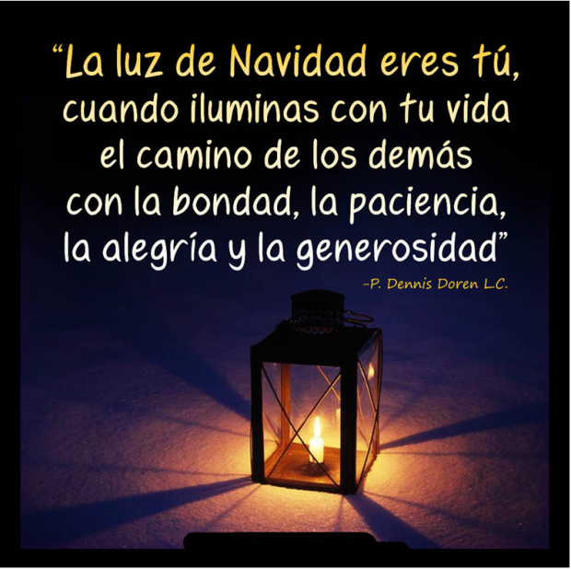

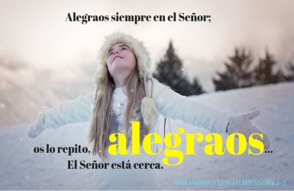

Evanxeo
12-decembro-2021
3º-Advento-C

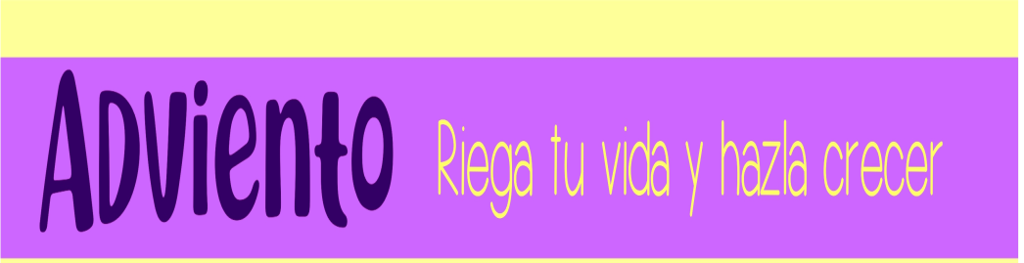

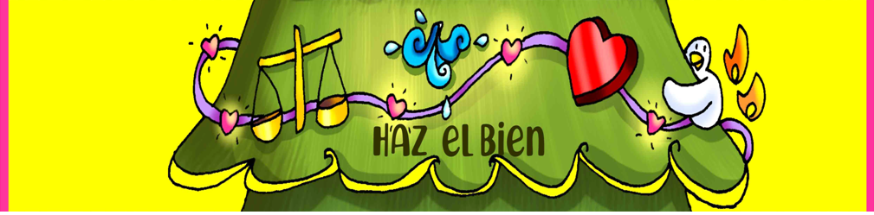

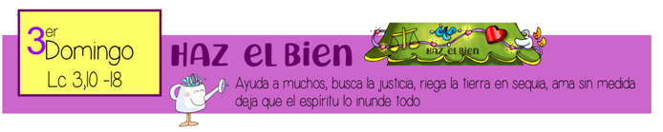



- SOFONÍAS 3, 14-18a: O Señor exulta e alégrase contigo.
Alégrate filla de Sión, grita de gozo Israel; anímate e goza con todo o teu ser, filla de Xerusalén. O Señor revogou a túa sentenza, expulsou o teu inimigo. O rei de Israel, o Señor, está no medio de ti, non temerás mal ningún. Aquel día dirán a Xerusalén: «Non temas! Sión, non desfalezades!» O Señor o teu Deus está no medio de ti, valente e salvador; alégrase e goza contigo, renóvate co seu amor; exulta e alégrase contigo como en día de festa. Palabra do Señor. SALMO Is. 12: R/. Gritade xubilosos, por que é grande no medio de ti o Santo de Israel.
- FILIPENSES 4, 4-7: O Señor está cerca.
- LUCAS 3, 10-18: E nós, que debemos facer?.
Narrador: Naquel tempo, a xente preguntaba a Xoán:
Xente: -«Entón, que debemos facer?».
Narrador: El contestaba:
Xoán B. -«O que teña dúas túnicas, que comparta co que non ten; e o que teña comida, faga o mesmo».
Narrador: Viñeron tamén a bautizarse uns publicanos e preguntáronlle:
Publicanos: -«Mestre, que debemos facer nós?».
Narrador: El contestoulles:
Xoán B. -«Non esixades máis do establecido».
Narrador: Uns soldados igualmente preguntábanlle:
Soldados: -«E nós, que debemos facer nós?».
Narrador: El contestoulles:
Juan B. - «Non fagades extorsión nin vos aproveitedes de ninguén con falsas denuncias, senón contentádevos coa paga».
Narrador: Como o pobo estaba expectante, e todos se preguntaban no seu interior sobre Xoán se non sería o Mesías, Xoán respondeulles dirixíndose a todos:
Xoán B. -«Eu bautízovos con auga; pero vén o que é máis forte ca min, a quen non merezo desatarlle a correa das súas sandalias. El bautizaravos con Espírito Santo e lume; na súa man ten a forcada para aventar a súa eira, reunir o seu trigo no celeiro e queimar a palla nunha fogueira que non se apaga».
Narrador: Con estas e outras moitas exhortacións, anunciaba ao pobo o Evanxeo.
Palabra do Señor.

(Narrador-Xoán Bautista-Xente-Publicanos-Soldados)

(Narrador-Juan Bautista-Gente-Publicanos-Soldados).

FAI O BEN, alégrate, ama,
deixa que o Espírito o inunde todo

1. Ver: Que ben, tempo de luces
- Continúan os preparativos nas nosas rúas para a celebración das próximas festas do Nadal: as rúas asoláganse de luz, os escaparates adórnanse con figuras, a noite brilla con motivos de festa, tamén se oen panxoliñas. Hai alegría.
Están bonitas as rúas no Nadal? Por que?
Que che fai máis feliz no Nadal?
2. XULGAR: Advento, Fai o ben
- No evanxeo de hoxe, moitos acoden a Xoán Bautista. Xoán bautiza con auga, espera e anuncia a luz que é Xesús. Ante a chegada do Mesías pregúntanlle: “entón, que facemos?”. Xoán respóndelles: compartide a comida, non roubedes, non vos aproveitedes de ninguén…
QUE NOS QUERE DICIR XESÚS?
- A pregunta ante o Nadal é que facemos? Xesús responde como ser feliz. Fíxache nas pistas que nos deixa Fano.
- ALÉGRACHE: o cristián sempre está alegre. Por que? “Alégrate, o Señor o teu Deus está no medio de ti” (Sofonías), “estade sempre alegres” (Filipenses). A alegría non nace dos agasallos, a razón da nosa alegría é que vén o que é a nosa alegría, unha alegría contáxianos.
- FAI O BEN: Mira ao teu redor que podes facer?: sé pan, alimento, calor, ponte que achega e evita exclusións, colabora co que promove iniciativas solidarias.
- AMA: mira con agarimo, sinte o sufrimento dos irmáns
- DEIXA QUE O ESPÍRITO O INUNDE TODO: levamos o Espírito alí onde nos atopemos para que transforme todo e o encha de Deus.
Que podes facer ante a vinda de Xesús?
3. ACTUAR: Ponte en marcha
- Neste domingo que se chama da alegría, vede como vivila ao longo da semana e como contaxiala á comunidade. -Pensade nalgún donativo para Cáritas para os pobres da parroquia. Neste domingo que se chama da alegría, vede como vivila ao longo da semana e como contaxiala á comunidade. -Seguimos colocando o belén na casa e na parroquia ou comunidade. E acendemos a 3ª candea (a da alegría). Preparade a celebración comunitaria del perdón. Que imos facer?

